Перевернуть слова:
- ЗУБ 6. ГОСТИ
- ПАЖ 7. ЖИВОТ
- РОД 8. МУФТА
- СОДА 9. ЦИФРА
- КУСТ 10. МИНТАЙ
Обвести изображения:
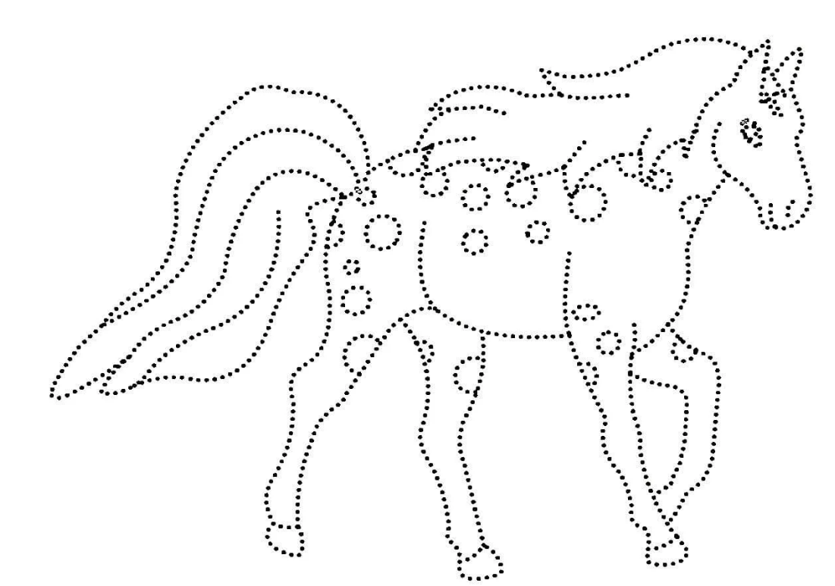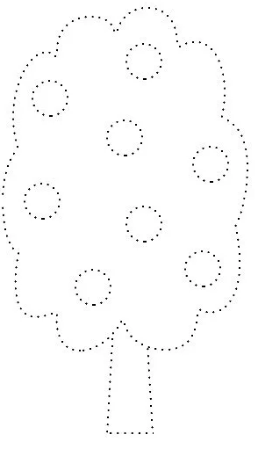
Расшифровать таблицу:
Образец:
# | + | * | % | $ | ! | ↔ | ∆ | ○
0 | 1 | 2 | 3 | 4 | 5 | 6 | 7 | 8

Задание:
# | ○ | $ | * | ∆ | ↔ | # | % | ! | ↔ | % | $ | ! | ∆ | * | ○

Написать 15 слов на букву «С»:

